Refrigeração e Ar condicionado
Sistemas de compressão a vapor de múltiplos estágios
por
Christian Strobel

"Eu não bebo água... Os peixes transam nela..."
- Homer J. Simpson

INTRODUÇÃO

Os sistemas de múltiplos estágios visam atender instalações na área de refrigeração como supermercados, com várias câmaras frias que necessitam mais de um evaporador ou instalações de baixas temperaturas como laticínios, T_{e} = –35°C, indústrias químicas, T_{e} = –100°C ou liquefação de gás natural, T_{e} = –161°C.
Os sistemas de múltiplos estágios também podem ser usados em bombas de calor, onde o condensador opera a temperatura muito elevada, T_{c} = 70°C.

INSTALAÇÃO COM VÁRIOS EVAPORADORES

Câmaras frigoríficas com temperaturas próximas

As temperaturas das diversas câmaras são muito próximas, como por exemplo, duas câmaras de 0°C e –5°C.
A melhor solução seria uma instalação completa e independente para cada câmara, porém, seria a solução mais cara. Possui algumas vantagens, pois neste caso os produtos de uma câmara avariada podem ser remanejados para outra câmara.
Outra alternativa é utilizar o sistema mostrado na (fig. 1), onde as diferenças de temperatura são obtidas mediante o cálculo da área de cada evaporador. A menor das temperaturas das câmaras é que determina a pressão de sucção da instalação.
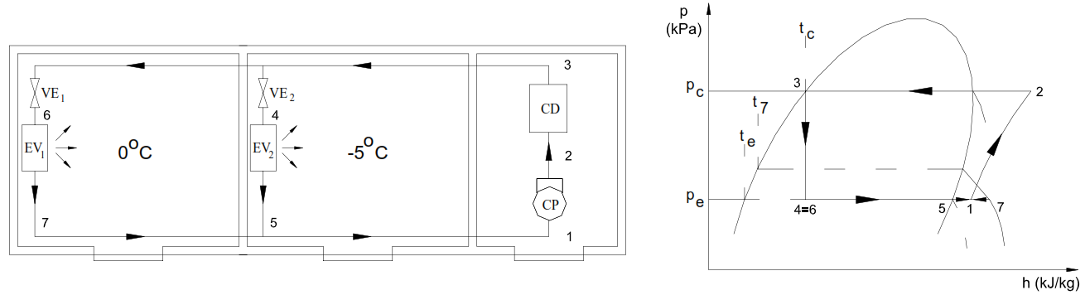
Figura 1: Câmaras frigoríficas com temperaturas próximas

Câmaras frigoríficas com temperaturas bastante diferentes

O sistema mostrado na (fig. 2) é indicado para cargas térmicas bastante diferentes e utiliza um compressor para todo o sistema e uma válvula reguladora de pressão, VRP para a câmara de maior temperatura, que funciona segundo uma transformação irreversível, introduzindo perdas inevitáveis ao sistema.
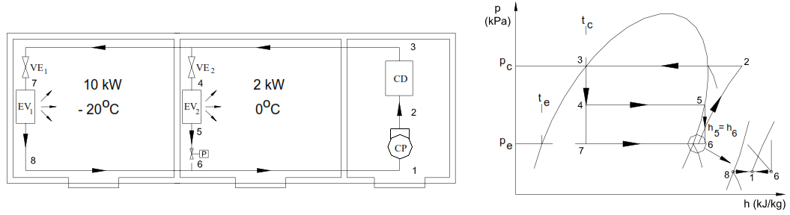
Figura 2: Câmaras frigoríficas com um compressor e uma VRP

Os sistemas mostrados nas (figs. 3-4) utilizam dois compressores em paralelo e dois compressores em série, indicados quando as cargas térmicas são próximas.
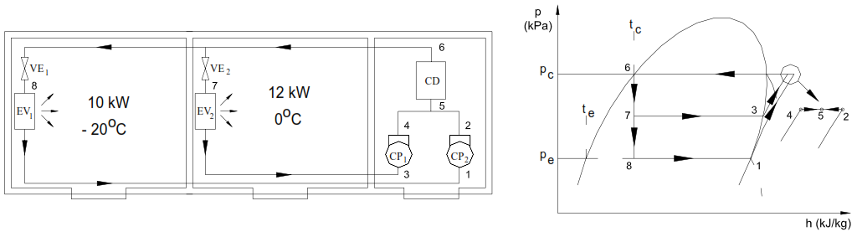
Figura 3: Câmaras frigoríficas com compressores em paralelo

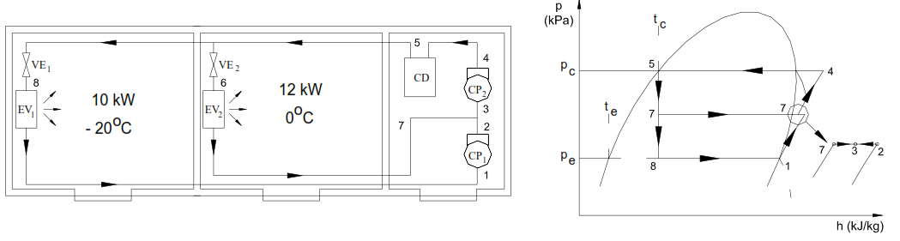
Figura 4: Câmaras frigoríficas com compressores em série

INSTALAÇÃO PARA OBTENÇÃO DE BAIXAS TEMPERATURAS

Quando a diferença entre as temperaturas da fonte quente e da fonte fria do ciclo de refrigeração é muito elevada, a relação de compressão, r = p_{c}/p_{e} a ser vencida pelo compressor atinge valores altos, acarretando em um abaixamento no rendimento volumétrico, η, e uma elevação da temperatura de descarga do compressor, provocando uma carbonização do óleo, aumentando o perigo de explosão e tornando mais fácil o ataque das válvulas (corrosão), além disso, a relação de compressão alta requer um compressor de grandes dimensões, onde torna-se aconselhável o uso da compressão por estágios.
Acrescenta-se ainda que o fato de que a compressão por estágios permite, por meio da refrigeração intermediária, a redução do trabalho de compressão e, portanto, o aumento de rendimento frigorífico da instalação.
Assim, quando r > 9, a compressão deve ser feita em estágios e a partir das condições ambientes, e dependendo do fluido frigorífico utilizado, como dados práticos em função da temperatura de evaporação os números de estágios recomendados são:
T_{e} > –35°C, 1 estágio de compressão;
–70°C < T_{e} < –35°C, 2 estágios de compressão;
T_{e} < –70°C, 3 ou mais estágios de compressão.

Ciclo de expansão fracionada

Na expansão fracionada o líquido expande até uma pressão intermediária, do separador de líquido, onde as fases líquidas e vapor separam-se e a seguir o líquido continua a expandir-se até à pressão mais baixa para o vapor ser comprimido em estágios, a partir desta pressão, como ilustra a Figura 5.
Utilizando o separador de líquido da Figura 5, é possível realizar uma economia na potência requerida de um sistema de refrigeração se o vapor que é gerado no processo de expansão entre o condensador e o evaporador é removido e recomprimido antes de completar a sua expansão.
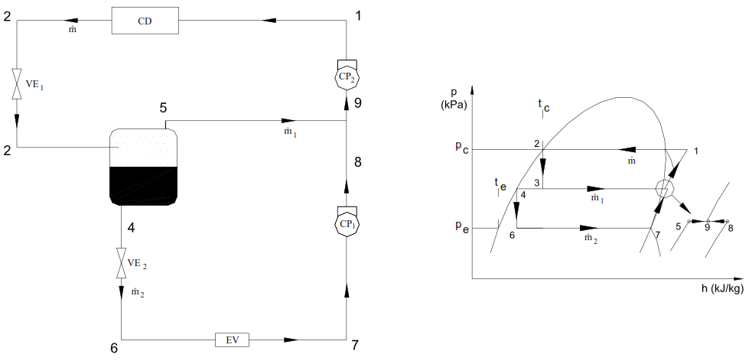
Figura 5: Instalação com expansão fracionada

Ciclo combinado de expansão fracionada e resfriamento intermediário

O resfriamento do refrigerante a uma pressão intermediária é um processo geralmente adotado em instalações com dois estágios de compressão, a fim de reduzir o superaquecimento com que o mesmo deixa o estágio de baixa pressão, como ilustra a (fig. 6).
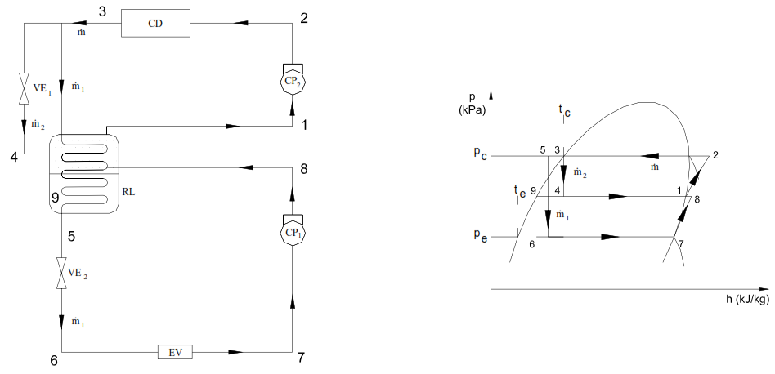
Figura 6: Instalação com expansão fracionada e resfriamento intermediário

Existe uma pressão ótima na qual o resfriamento intermediário deve ocorrer. Na compressão a ar pode ser demonstrado que a pressão intermediária ótima corresponde à média geométrica entre a pressão na sucção do compressor no estágio de baixa, p_{e} e a pressão na descarga do compressor no estágio de alta, p_{c}, que é dada por
$$p_{i}=\sqrt{p_{e}.p_{c}}$$
Para um sistema frigorífico tal equação não é necessariamente válida, por não considerar o refrigerante adicional comprimido pelo compressor no estágio de alta, mas oferece uma orientação aproximada para a pressão intermediária ótima.

Ciclo em cascata

São ciclos básicos independentes tendo em comum à troca térmica entre o evaporador do ciclo de alta e o condensador do ciclo de baixa, (fig. 7). Pode-se utilizar o mesmo fluido frigorífico nos dois ciclos (caso este em que valores extremos de pressão e volume específico podem causar alguns problemas) ou fluidos diferentes.
O sistema em cascata é empregado, quando a diferença das temperaturas limites do ciclo atinge valores elevados, ou seja, acima de 100°C, respeitando a temperatura de solidificação do fluido, devido à impossibilidade de se encontrar um refrigerante que se comporte igualmente bem nas regiões de alta (pressão aproxima-se do ponto crítico) e de baixa pressão (problemas de vedação difíceis de contornar).
Neste caso, um primeiro fluido, cuja temperatura crítica é bastante elevada, funciona no ciclo de refrigeração que cria diferenças de temperaturas entre o meio ambiente e uma temperatura intermediária, que servirá como fonte quente do ciclo de refrigeração de um segundo fluido, que se caracteriza por ter elevadas pressões de saturação mesmo a baixas temperaturas.
Nesses sistemas, o problema da migração de óleo de um compressor para outro, observado em sistemas de duplo estágio de compressão, é eliminado, uma vez que os ciclos são desacoplados.
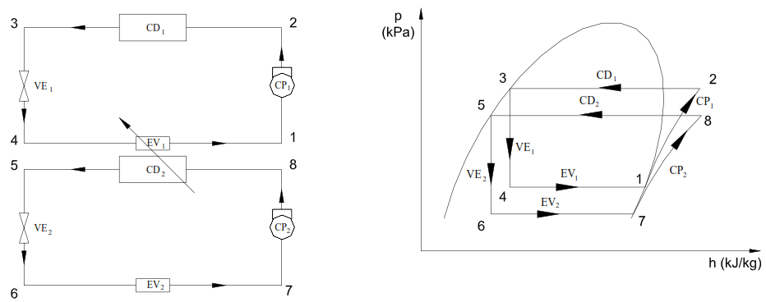
Figura 7: Instalação em cascata
Um exemplo de sistema em cascata seria aquele que operasse com R12 ou R22 no circuito de alta pressão e R13 no de baixa pressão. Na (tab. 1) são apresentadas algumas propriedades termodinâmicas do R12 e do R13. Dessa tabela pode se concluir que, em um sistema que operasse a uma temperatura de evaporação de –70°C, a utilização do R12 implicaria numa pressão de evaporação inferior à atmosférica. Por outro lado, a utilização de um sistema em cascata, com R13 no circuito de baixa pressão, permitiria uma operação à pressão de evaporação superior à atmosférica.
Da (tab. 1) pode se concluir que a capacidade volumétrica do compressor de R13, operando a –70°C deveria ser 1/14 daquela do compressor de R12. Por outro lado, sob uma condição de parada, quando o sistema atingisse uma temperatura próxima à do ambiente (25°C), a pressão no circuito de R13 atingiria valores da ordem de 3.500 a 4.000 kPa, elevados para as espessuras de paredes de tubos e vasos geralmente adotados, daí a necessidade do sistema de baixa temperatura ser dotado de um tanque de expansão.

Tabela 1: Pressão de saturação e volume específico do vapor saturado para R12 e R13
 | R12 |  | R13
Temperatura  (°C) | Pressão de Saturação (kPa) | Volume específico do vapor (m³/kg) | Pressão de Saturação (kPa) | Volume específico do vapor (m³/kg)
-70 | 12,42 | 1,14600 | 180,9 | 0,084880
25 | 651,60 | 0,02686 | 3560,0 | 0,002915

EXEMPLOS ILUSTRATIVOS

Exemplo 1: Considere a instalação frigorífica da (fig. 8):
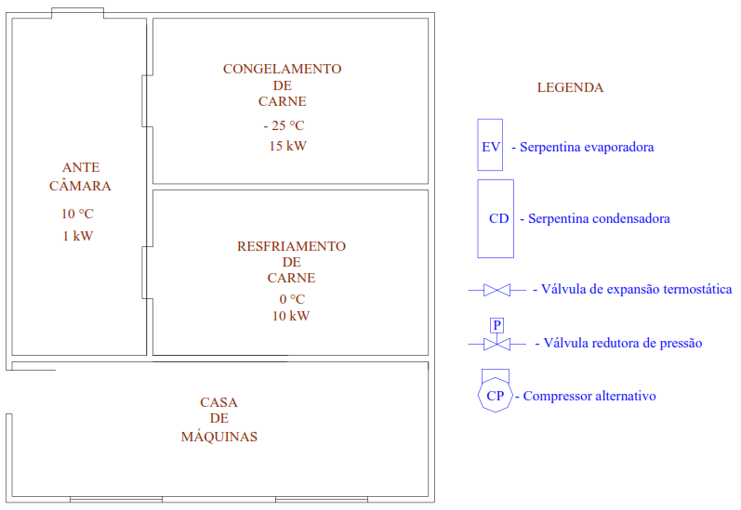
Figura 8: Lay-out da instalação

Utilizando os sistemas 2 compressores em paralelo, 2 compressores em série e 1 compressor e 1 VRP. Calcular o COP destes sistemas, conhecendo-se:
- ∆T = 6°C;
- Temperatura de condensação = 35°C;
- Fluido utilizado: R-22;
- Não há superaquecimento;
Desenhe os ciclos e represente-os no diagrama p-h.

Exemplo 2: Uma instalação frigorífica de R22 (fig. 5) opera entre temperaturas de evaporação e condensação iguais, respectivamente, a –30°C e 35°C. A pressão intermediária corresponde a uma temperatura de saturação de 0°C. Se a capacidade frigorífica da instalação é de 150 kW. Admitindo que tanto o refrigerante líquido que deixa o condensador quanto o vapor que deixa o evaporador estejam ambos saturados e considerando os processos de compressão isoentrópicos, determine:
- A potência de compressão;
- A vazão volumétrica na aspiração do compressor;
- A potência total de compressão;
- A vazão volumétrica na aspiração do compressor principal.

Exemplo 3: Uma instalação frigorífica de amônia, R717 (fig. 6) opera entre temperaturas de evaporação e condensação iguais, respectivamente, a –24°C e 30°C. A pressão intermediária corresponde à pressão de 430 kPa. Se a capacidade frigorífica da instalação é de 210 kW e o sub-resfriamento no resfriador de líquido é de 10°C. Qual deve ser a potência total de compressão?

